

**"Павлодар қаласы жұмыспен қамту және әлеуметтік бағдарламалар бөлімі" мемлекеттік мекемесімен көрсетілетін электрондық мемлекеттік қызмет регламенттерін бекіту туралы**

***Күшін жойған***

Павлодар облысы Павлодар қалалық әкімдігінің 2013 жылғы 28 қаңтардағы N 155/1 қаулысы. Павлодар облысының Әділет департаментінде 2013 жылғы 28 ақпанда N 3462 болып тіркелді. Күші жойылды - Павлодар облысы Павлодар қалалық әкімдігінің 2013 жылғы 20 маусымдағы N 778/3 қаулысымен

      Ескерту. Күші жойылды - Павлодар облысы Павлодар қалалық әкімдігінің 20.06.2013 N 778/3 қаулысымен.

      РҚАО ескертпесі.  
      Құжаттың мәтінінде түпнұсқаның пунктуациясы мен орфографиясы сақталған.

      Қазақстан Республикасының 2000 жылғы 27 қарашадағы «Әкімшілік рәсімдер туралы» Заңының 9-1 бабына, Қазақстан Республикасының 2007 жылғы 11 қаңтардағы «Ақпараттандыру туралы» Заңының 29 бабына сәйкес, Павлодар қаласының әкімдігі **ҚАУЛЫ ЕТЕДІ**:  
      1. Қоса беріліп отырған:  
      1) «Жұмыссыз азаматтарға анықтама беру»;  
      2) «Үйде оқитын және тәрбиеленетін мүгедек балаларды материалдық қамтамасыз ету үшін құжаттарды ресімдеу» электрондық мемлекеттік қызмет регламенттері бекітілсін.  
      2. Осы қаулының орындалуын бақылау Павлодар қаласы әкімінің жетекшілік жасайтын орынбасарына жүктелсін.  
      3. Осы қаулы алғаш рет ресми жарияланғаннан кейін он күнтізбелік күн өткен соң қолданысқа енгізіледі.

*Павлодар қаласының әкімі                   О. Қайыргелдинов*

*«КЕЛІСІЛДІ»*

*Қазақстан Республикасының*  
*көлік және коммуникация министрі*  
*_________________ А. Жұмағалиев*  
*2013 жылғы 28 қаңтардағы*

Павлодар қаласы әкімдігінің  
2013 жылғы 28 қаңтардағы   
№ 155/1 қаулысымен      
бекітілді

**«Жұмыссыз азаматтарға анықтама беру»**  
**электрондық мемлекеттік қызмет**  
**регламенті**

**1. Жалпы ережелер**

      1. «Жұмыссыз азаматтарға анықтама беру» электрондық мемлекеттік қызметі (бұдан әрі – электрондық мемлекеттік қызмет) «Павлодар қаласы жұмыспен қамту және әлеуметтік бағдарламалар бөлімі» мемлекеттік мекемесімен (бұдан әрі – қызметті ұсынушы) көрсетіледі, сонымен қатар тұрғылықты жерi бойынша халыққа қызмет көрсету орталығы (бұдан әрi – орталық) арқылы және тұтынушыда электронды санды қолтаңба болған жағдайда www.e.gov.kz мекенжайы бойынша «Электрондық үкімет» порталы арқылы көрсетіледі.  
      2. Электрондық мемлекеттік қызмет Қазақстан Республикасы Үкіметінің 2011 жылғы 7 сәуірдегі «Жергілікті атқарушы органдармен көрсетілетін әлеуметтік қорғау саласындағы мемлекеттік қызмет стандарттарын бекіту туралы» № 394 қаулысымен бекітілген «Жұмыссыз азаматтарға анықтама беру» электрондық мемлекеттік қызмет стандартына (бұдан әрі – Стандарт) сәйкес көрсетіледі.  
      3. Электрондық мемлекеттік қызметті автоматтандыру дәрежесі: ішінара автоматтандырылған (медиа – алшақтықты қамтитын электрондық мемлекеттік қызмет).  
      4. Электрондық мемлекеттік қызмет көрсетудің түрі: транзакциялық.  
      5. Осы регламентте пайдаланатын ұғымдар мен қысқартулар:  
      1) Орындаушының АЖО – облыстың уәкілетті органдарымен электрондық мемлекеттік қызмет көрсетуге арналған орындаушының автоматтандырылған жұмыс орны;  
      2) «Электрондық үкіметтің» веб-порталы (бұдан әрі – ЭҮП) – барлық біріктірілген үкіметтік ақпаратқа, оның ішінде нормативтік құқықтық база мен электрондық мемлекеттік қызметке қол жеткізетін бір терезе түріндегі ақпараттық жүйе;  
      3) «Жеке тұлғалар» мемлекеттік мәліметтер базасы (бұдан әрі - ЖТ ММБ)- аппараттық – бағдарламалық кешенді пайдалана отырып, жеке тұлғалар туралы ақпаратты тез арада жинауға, сақтауға және өңдеуге, жіберуге және ұсынуға арналған ақпараттық жүйе;  
      4) жеке сәйкестендiру нөмiрi (бұдан әрі – ЖСН) - жеке тұлға, соның iшiнде өзiндiк кәсiпкерлiк түрiнде қызметiн жүзеге асыратын жеке кәсiпкер үшiн қалыптастырылатын бiрегей нөмiр;  
      5) ақпараттық жүйе (бұдан әрі – АЖ)– аппараттық - бағдарламалық кешенді қолданумен ақпаратты сақтау, өңдеу, iздеу, тарату, тапсыру және беру үшiн арналған жүйе;  
      6) медиа - алшақтық - құжаттарды электрондық нысаннан қағаз немесе керісінше нысанға өзгерту қажет кезінде қызметтерді көрсету үдерiсiнде қағаз және электрондық құжат айналымының кезектесуi;  
      7) Қазақстан Республикасының ұлттық куәландыру орталығы (бұдан әрі – ҰКО АЖ) – электронды қолтаңба кілтінің сертификатын берумен және жеткізілуімен айналысады, электронды құжаттарды жеткізуге, есептеу мен сақтауға кепілдік беретін электронды сандық қолтаңба - жеке және заңды тұлғаның өз қолымен қойылған қолының баламасы;  
      8) пайдаланушы (тұтынушы) - өзіне қажетті электрондық ақпараттық ресурстарды алу үшін ақпараттық жүйеге жүгiнетiн және оларды пайдаланатын субъект;  
      9) «Қазақстан Республикасының «электрондық үкiмет» шлюзiнiң кiшi жүйесi ретiнде өңiрлiк шлюзi» (бұдан әрі – АЭҮШ) – тұтынушы мен «е-үкiмет» инфрақұрылымының шоғырлануын қамтамасыз етуші ақпараттық жүйе («электрондық үкiмет» шлюзi арқылы мемлекеттiк ақпараттық ресурстарға қол жетімділік механизiмдерiн ұсыну, инфрақұрылымын шоғырландыруды қамтамасыз етуге арналған ақпараттық жүйе, сонымен қатар, өңiрлiк деңгейде азаматтарға және бизнес-құрылымдарға электрондық қызметтер көрсету);  
      10) құрылымдық - функционалды бірліктер (бұдан әрі - ҚФБ) – уәкілетті органдардың жауапты тұлғалары, белгiлi сатыда электрондық қызмет көрсетуге қатысатын мемлекеттiк органдардың және т.б. құрылымдық бөлiмшелерi;  
      11) транзакциялық қызмет - электрондық сандық қолтаңбаны қолданумен өзара ақпарат алмасуды талап ететін, пайдаланушыларға электрондық ақпараттық ресурстарды беру жөнiндегi қызмет;  
      12) қызметті ұсынушы – электрондық мемлекеттік қызметті тікелей ұсынушы «Павлодар қаласы жұмыспен қамту және әлеуметтік бағдарламалар бөлімі» мемлекеттік мекемесі;  
      13) ХҚКО – халыққа қызмет көрсету орталығы;  
      14) «электронды үкімет» шлюзі (бұдан әрі - ЭҮШ) – электрондық қызметтердi iске асыру аясында «электрондық үкiмет» ақпараттық жүйелерiн шоғырландыруға арналған ақпараттық жүйе;  
      15) электрондық сандық қолтаңба (бұдан әрі - ЭСҚ) - электрондық сандық қолтаңбаның құралдарымен құрылған және электрондық құжаттың дұрыстығын, оның тиесiлiлiгiн және мазмұнының тұрақтылығын растайтын электрондық садық таңбалардың жиынтығы;  
      16) электрондық мемлекеттік қызметтер - ақпараттық технологияларды пайдаланумен, электрондық нысанда көрсетiлетiн мемлекеттік қызметтер;  
      17) электрондық құжат – ақпарат электрондық - сандық нысанда берілген және электрондық сандық қолтаңба арқылы куәландырылған құжат.

**2. Электрондық мемлекеттік қызметті көрсету**  
**жөнінде қызметті ұсынушы әрекетiнiң тәртiбi**

      6. ЭҮП арқылы қызмет берушiнiң адымдық әрекеттері мен шешiмдерi осы регламенттің 2 - қосымшасында көрсетілген (электрондық мемлекеттік қызмет көрсету кезіндегі құрылымдық өзара қатынастың № 1 диаграммасы):  
      1) тұтынушы ЭҮП тіркеуді ЖСН және пароль (ЭҮП тіркелмеген тұтынушылар үшін жүзеге асырылады) арқылы жүзеге асырады.  
      2) 1 - үдеріс – қызметті алу үшін тұтынушының ЖСН және парольді ЭҮП-те енгізуі (авторизациялау үдерісі);  
      3) 1 - шарт – ЭҮП-да ЖСН және пароль арқылы тіркелген тұтынушының мәліметтерінің түпнұсқалылығын тексеруі;  
      4) 2 - үдеріс - тұтынушының мәліметтерінде бұзушылықтар болуына байланысты автоматтандырудан бас тарту туралы ЭҮП хабарламаны қалыптастыру;  
      5) 3 - үдеріс – тұтынушының осы Регламентте көрсетілген электрондық мемлекеттік қызметті таңдауы, қызметті алу және оның құрылымы мен форматтық талаптарды ескере отырып, тұтынушының нысанды (мәліметтер енгізу) толтыруы үшін сұрау салу нысанын экранға шығару, Стандарттың 11 тармағында көрсетілген электронды түріндегі қажетті құжаттардың көшірмесін сұрау салу нысанына бекіту, сонымен қатар тұтынушының сұрау салу куәлігі (қол қою) үшін ЭСҚ тіркеу куәлігін таңдауы;  
      6) 2 – шарт – ЭҮП – да ЭСҚ тіркеу куәлігінің қолданылу мерзімінің қайтарылған (жойылған) тізімінде болмауын, сонымен қатар сәйкестендіру деректерінің (сұрау салуда көрсетілген ЖСН мен ЭСҚ – ның тіркеу куәлігінде көрсетілген ЖСН – ның арасындағы) сәйкестігін тексеру;  
      7) 4 – үдеріс – тұтынушының ЭСҚ түпнұсқалығының расталмауына байланысты сұрау салынатын қызметтен бас тарту туралы хабарламаны қалыптастыру;  
      8) 5 – үдеріс – тұтынушының ЭСҚ арқылы қызмет көрсету үшін сұраудың куәлігі және қызметті ұсынушының ЭҮАШ АЖО қызметті ұсынушыға өңдеу үшін ЭҮШ арқылы электронды құжатты (сұрауды) бағыттау;  
      9) 6 – үдеріс – электронды құжатты ЭҮАШ АЖО тіркеу;  
      10) 3 - шарт – қызметті ұсынушының қызметті көрсету үшін негізделген және стандартта көрсетілген тұтынушының қоса берілген құжаттарының сәйкестігін тексеру (өңдеу);  
      11) 7 - үдеріс – тұтынушының құжаттарында бұзушылықтар болуына байланысты сұрау салынатын қызметтен бас тарту туралы хабарламаны қалыптастыру;  
      12) 8 - үдеріс – тұтынушының ЭҮАШ АЖО құрастырылған қызмет нәтижесін (жұмыссыз ретінде тіркеу анықтамасы) алуы. Электронды құжат қызметті ұсынушының уәкілетті тұлғасының ЭСҚ қолдана отырып құрастырылады.  
      7. Қызметті ұсынушының адымдық әрекеттері мен шешiмдерi осы регламенттің 2 – қосымшасында көрсетілген (электрондық мемлекеттік қызмет көрсету кезіндегі құрылымдық өзара қатынастың № 2 диаграммасы):  
      1) 1 - үдеріс – қызметті ұсынушының ЭҮАШ АЖО электронды мемлекеттік қызмет көрсету үшін ЖСН және пароль (авторизация үдерісі) енгізу;  
      2) 2 - үдеріс – осы регламентте көрсетілген қызметті ұсынушының қызметкерінің қызметті таңдауы, қызметті көрсету үшін сұрау салу нысанын экранға шығару және қызметті ұсынушы қызметкерінің тұтынушының мәліметтерін енгізу;  
      3) 3 – үдеріс - ЖТ ММБ ЭҮШ/АЭҮШП арқылы тұтынушы мәліметтері туралы сұрау салуды жіберу;  
      4) 1 - шарт - ЖТ ММБ тұтынушы мәліметтерінің түпнұсқалығын тексеруі;  
      5) 4 - үдеріс - ЖТ ММБ тұтынушының мәліметтері жоқтығына байланысты мәліметтерді алуға мүмкіндігі жоқ туралы хабарламаны қалыптастыру;  
      6) 5 - үдеріс - қызмет ұсынушы қызметкерінің құжаттардың қағаз түрінде бар болуына сұрау салу нысанын толтыру және тұтынушы ұсынған құжаттарды сканерлеу, оларды сұрау салу нысанына тіркеу және толтырылған нысанның ЭСҚ (енгізілген мәліметтер) арқылы қызмет көрсетуге сұрау салуды куәландыру;  
      7) 6 – үдеріс - ЭҮАШ АЖО электрондық құжатты тіркеу;  
      8) 2 – шарт – электронды мемлекеттік қызмет көрсету үшін негіз болатын және стандартта көрсетілген құжаттардың сәйкестігін тексеру (өңдеу).  
      9) – 7 – үдеріс – тұтынушының құжаттарында бұзушылықтар болуына байланысты сұрау салынатын қызметтен бас тарту туралы хабарламаны қалыптастыру;  
      10) 8 – үдеріс – тұтынушының ЭҮАШ АЖО құрастырылған электронды мемлекеттік қызмет нәтижесін алуы (жұмыссыз ретінде тіркеу анықтамасы). Электронды құжат қызметті ұсынушының уәкілетті тұлғасының ЭСҚ қолдана отырып құрастырылады.  
      8. Қызметті берушінің ХҚО арқылы адымдық әрекеттері мен шешiмдерi осы регламенттің 2 – қосымшасында көрсетілген (электрондық мемлекеттік қызмет көрсету кезіндегі құрылымдық өзара қатынастың № 3 диаграммасы):  
      1) 1 – үдеріс – ХҚКО операторының АЖ ХҚКО АЖО қызмет көрсету үшін логин мен пароль енгізуі (авторизация үдерісі);  
      2) 2 – үдеріс - ХҚКО операторының осы Регламентте көрсетілген электрондық мемлекеттік қызметті таңдауы, қызметті алу үшін сұрау салу нысанын экранға шығару және ХҚКО операторының тұтынушының мәліметтерін енгізу;  
      3) 3 – үдеріс – тұтынушының мәліметтері туралы ЭҮШ арқылы сұрауды ЖТ ММБ жіберу;  
      4) 1 – шарт - ЖТ ММБ тұтынушының мәліметтерін тексеру;  
      5) 4 – үдеріс - ЖТ ММБ тұтынушы мәліметтерінің болмауына байланысты мәліметтерді алуға мүмкіндігі жоғы туралы хабарламаны қалыптастыру;  
      6) 5 – үдеріс - ХҚКО операторының құжаттардың қағаз түрінде бар болуына сұрау салу нысанын толтыру және тұтынушы ұсынған құжаттарды сканерлеу, оларды сұрау салу нысанына тіркеу және толтырылған нысанның ЭСҚ (енгізілген мәліметтер) арқылы қызмет көрсетуге сұрау салуды куәландыру;  
      7) 6 – үдеріс - АЖО АЭҮШ арқылы ХҚКО операторының ЭСҚ куәландырылған (қол қойылған) электрондық құжатты (тұтынушының сұрау салуын) жіберу;  
      8) 7 – үдеріс - электрондық құжатты АЖО АЭҮШ тіркеу;  
      9) 2 – шарт – қызметті ұсынушының стандартта және қызмет көрсету негіздерінде көрсетілген тұтынушымен ұсынылған құжаттардың сәйкестігін тексеру (өңдеу);  
      10) 8 – үдеріс - үдеріс - тұтынушының құжаттарында бұзушылықтар болуына байланысты сұрау салынатын қызметтен бас тарту туралы хабарламаны қалыптастыру.  
      11) 9 – үдеріс – тұтынушының ХҚКО опреаторы арқылы АЖО АЭҮШ құрастырылған электронды мемлекеттік қызметтің нәтижесін алуы.   
      9. Осы регламенттің 3 – қосымшасында «Электрондық үкімет» веб- порталы арқылы электрондық мемлекеттік қызметке жүгінген жағдайда тұтынушыға ұсынылатын электрондық мемлекеттік қызметтің экрандық нысандары ұсынылған.  
      10. Тұтынушылардың электрондық мемлекеттік қызмет бойынша сұрау салуының орындалу мәртебесін тексеру тәсілі: «электронды үкімет» веб - порталының «қызметті алу тарихы» бөлімінде, сондай – ақ, ХҚКО және қызметті ұсынушығы келген кезде.  
      11. Электрондық мемлекеттік қызмет көрсету бойынша қажетті ақпарат пен кеңестерді ЭҮП call – орталығының телефоны: (1414) арқылы алуға болады.

**3. Электрондық мемлекеттiк қызмет көрсету**  
**үдерiсiндегi өзара iс-қимыл тәртiбiн сипаттау**

      12. Электронды мемлекеттік қызмет көрсету кезінде қатысатын ҚФБ:  
      Қызметті ұсынушы;  
      ХҚКО операторы;  
      ЭҮП;  
      ЭҮШ  
      АЭҮШ;  
      АЭҮШ АЖО;  
      ХҚКО АЖ АЖО;  
      ЖТ ММБ.  
      13. Осы регламенттің 1 - қосымшасында ҚФБ әрбір іс - қимылдың орындалу мерзiмi көрсетілген (функциялар, рәсімдер, операциялар) мәтiндiк, кестелік сипаттамасы келтірілген.  
      14. Осы регламенттiң 2 – қосымшасында мемлекеттік органдардың, мемлекеттік мекемелердің немесе басқа да ұйымдардың сипаттамаларына сәйкес құрылымдық бөлімшелерінің әрекеттерінің логикалық кезектілігінің арасындағы өзара әрекеттілікті көрсететін диаграмма ұсынылған (электронды мемлекеттік қызмет көрсету үдерісі кезінде).  
      15. Тұтынушыға электрондық мемлекеттік қызмет көрсетудің нәтижесі осы регламенттің 5 - қосымшасына сәйкес сапа мен қол жетімділік көрсеткіштерімен өлшенеді.  
      16. Осы регламенттiң 4 - қосымшасында ескертулердің нысандарын қоса алғанда, электрондық мемлекеттік қызмет көрсету нәтижесіне (шығыс құжат) сәйкес ұсынылуы тиіс бланкілердің нысандары, үлгілері көрсетілген.  
      17. Тұтынушыларға электрондық мемлекеттік қызмет көрсету үдерісіне қойылатын талаптар:  
      1) тұтынушының құжаттарындағы ақпараттың сақталуын, қорғалуын, құпиялылығын қамтамасыз ету;  
      2) тұтынушының құқығын қорғау үшін қажетті басқа да талаптар:  
      18. Электрондық мемлекеттік қызмет көрсетудің техникалық жағдайы:  
      1) Интернетке шығу;  
      2) электрондық мемлекеттік қызмет көрсетілетін тұлғада ЖСН болуы;  
      3) ЭҮП авторизациялау;  
      4) пайдаланушыда ЭСҚ болуы.

«Жұмыссыз азаматтарға       
анықтама беру» электрондық    
мемлекеттік қызмет регламентіне  
1 - қосымша

**1 кесте. ЭҮП арқылы ҚБЕ әрекеттерінің сипаттамасы**

|  |  |  |  |  |
| --- | --- | --- | --- | --- |
| 1 | Іс әрекеттің (барысының, жұмыс ағынының) | 1 | 2 | 3 |
| 2 | ҚБЕ атауы | Тұтынушы | ЭҮП | Тұтынушы |
| 3 | Іс әрекеттің (үдерістің, процедураның, операцияның) атауы және олардың сипаттамасы | ЖСН және пароль арқылы ЭҮП авторизацияланады | Тұтынушының мәліметтерінде бұзушылықтар болуына байланысты бас тартудан хабарлама қалыптастырады | Тұтынушымен ЭСҚ таңдауымен қызметті таңдайды және сұраудың мәліметтерін қалыптастырады |
| 4 | Аяқталу нысаны (мәліметтер, құжат, ұйымдық –басқару шешімі) | Нәтижелі сұрауды қалыптастыру туралы хабарламаны бейнелеу | Сұрау салынған электрондық қызметтен бас тарту туралы хабарлама қалыптастыру | Сұрауды бағыттау |
| 5 | Орындау мерзімі | 30 секунд – 1 минут | 30 секунд | 1,5 минут |
|  | Келесі әрекеттің номері | 2 – тұтынушының мәліметтерінде бұзушылықтар бар болса; 3–егер авторизация нәтижелі өтсе | – | 4 – тұтынушының мәліметтеріндебұзушылықтар болса;  5–егер бұзушылықтар болмаса |

*кестенің жалғасы*

|  |  |  |  |  |
| --- | --- | --- | --- | --- |
| 4 | 5 | 6 | 7 | 8 |
| ЭҮП | Тұтынушы | АЖО АЭҮШ | АЖО  АЭҮШ | АЖО  АЭҮШ |
| Тұтынушының ЭСҚ мәліметтерінде бұзушылықтар болуына байланысты хабарлама қалыптастырады | Тұтынушының ЭСҚ арқылы растау (қол қою) және сұрауды АЖО АЭҮШ жіберу | Құжатты тіркеу | Тұтынушының құжаттарында бұзушылықтар болуына байланысты бас тарту туралы хабарлама қалыптастыру | Тұтынушымен қызмет нәтижесін алуы |
| Сұрау салынған электрондық қызметтен бас тарту туралы хабарлама қалыптастыру | Сұрауды бағыттау | Өтінішке номер берумен сұрауды тіркеу | Дәлелденген бас тартуды қалыптастыру | Шығыс құжатын бейнелеу |
| 1,5 минут | 30 секунд – 1 минут | 1 минут | 30 секунд | 4 минут |
| – | – | 7 – тұтынушының мәліметтерінде бұзушылықтар болса;  8 – егер бұзушылықтар болмаса | – | – |

**2 кесте. Қызмет беруші арқылы ҚБе әрекеттерінің сипаттамасы**

|  |  |  |  |  |
| --- | --- | --- | --- | --- |
| 1 | Іс әрекеттің (барысының, жұмыс ағынының) № | 1 | 2 | 3 |
| 2 | ҚБЕ атауы | Қызмет беруші | Қызмет беруші | Қызмет беруші |
| 3 | Іс әрекеттің (үдерістің, процедураның, операцияның) атауы және олардың сипаттамасы | ЖСН және пароль арқылы ЖАЖО АЭҮШП авторизацияланады | Қызмет беруші қызметкерінің қызметті  таңдауы | Тұтынушы мәліметтерін ЖТ ММБ сұрауды бағыттау |
| 4 | Аяқталу нысаны (мәліметтер, құжат, ұйымдық – басқару шешімі) | Сұрауды жүйеде өтінішке номер берумен тіркеу | Нәтижелі сұрауды қалыптастыру туралы хабарламаны бейнелеу | Сұрауды бағыттау |
| 5 | Орындау мерзімі | 10–15 секунд | 10 секунд | 1,5 минут |
| 6 | Келесі әрекеттің номері | – | – | 4 – тұтынушының мәліметтерінде бұзушылықтар болса;  5 – егер бұзушылықтар болмаса |

*кестенің жалғасы*

|  |  |  |  |  |
| --- | --- | --- | --- | --- |
| 4 | 5 | 6 | 7 | 8 |
| ЖТ  ММБ | Қызмет беруші | АЖО  АЭҮШ | АЖО  АЭҮШ | АЖО  АЭҮШ |
| ЖТ ММБ мәліметтердің жоқтығы туралы хабарламаны қалыптастыру | Сұрау салу нысанын бекітілген сканерленген құжаттармен және ЭСҚ куәландырумен толтыру | Құжатты АЖО АЭҮШ тіркеу | Тұтынушының құжаттарында бұзушылықтар болуына байланысты хабарлама қалыптастыру | Тұтынушымен қызмет нәтижесін алуы |
| Дәлелденген бас тартуды қалыптастыру | Сұрауды бағыттау | Өтінішке номер берумен сұрауды тіркеу | Дәлелденген бас тартуды қалыптастыру | Хабарлама қызметінің нәтижесін қалыптастыру |
| 10-15 секунд | 10-15 секунд | 1,5 минут | 1,5 минут | 4 минут |
| – | 6 | 7 – тұтынушының мәліметтеріндебұзушылықтар болса;  8 – егер бұзушылықтар болмаса | – | – |

**3 кесте. ҚБЕ әрекеттерін ХҚКО арқылы сипаттамасы**

|  |  |  |  |  |  |
| --- | --- | --- | --- | --- | --- |
| 1 | Іс әрекеттің (барысының, жұмыс ағынының) № | 1 | 2 | 3 | 4 |
| 2 | ҚБЕ атауы | ХҚКО АҚ АЖО | ХҚКО операторы | ХҚКО операторы | ЖТ ММБ,  БҰАЖ |
| 3 | Іс әрекеттің (үдерістің, процедураның, операцияның) атауы және олардың сипаттамасы | Логин және пароль арқылы ХҚКО операторымен авторизацияланады | Қызметті таңдайды және сұрау салу мәліметтерін қалыптастырады | Сұрауды ЖТ ММБ, ЕНИС бағыттау | Тұтынушының мәліметтерінің болмауына байланысты мәліметтерді алу мүмкіндігі жоқтығы туралы хабарламаны қалыптастырады |
| 4 | Аяқталу нысаны (мәліметтер, құжат, ұйымдық – басқару шешімі) | Сұрауды жүйеде өтінішке номер берумен тіркеу | Нәтижелі сұрауды қалыптастыру туралы хабарламаны бейнелеу | Сұрауды бағыттау | Дәлелденген бас тартуды қалыптастыру |
| 5 | Орындау мерзімі | 30 секунд – 1 минут | 30 секунд | 1,5 минут | 1,5 минут |
| 6 | Келесі әрекеттің номері | 2 | 3 | 4 – тұтыну шының мәліметте рінде бұзушылықтар болса;  5 – егер бұзушылықтар болмаса | – |

*кестенің жалғасы*

|  |  |  |  |  |
| --- | --- | --- | --- | --- |
| 5 | 6 | 7 | 8 | 9 |
| ХҚКО  операторы | ХҚКО  операторы | АЖО  АЭҮШ | АЖО  АЭҮШ | АЖО  АЭҮШ |
| Сұрау нысанына сұрауды бекітумен қажетті құжаттар мен ЭСҚ куәландырумен толтыру | Тұтынушының ЭСҚ арқылы растау (қол қою) және құжатты АЖО АЭҮШ жіберу | Құжатты тіркеу | Тұтынушының құжаттарында бұзушылықтар болуына байланысты бас тарту туралы хабарлама қалыптастыру | Тұтынушымен қызмет нәтижесін алуы |
| Нәтижелі сұрауды қалыптастыру туралы хабарламаны бейнелеу | Сұрауды бағыттау | Сұрауды өтінішке номер берумен тіркеу | Дәлелденген бас тартуды қалыптастыру | Хабарлама қызметінің нәтижесін қалыптастыру |
| 30 секунд – 1 минут | 1 минут | 1 минут | 30 секунд – 1 минут | 2 жұмыс күні |
| – | – | 8 - тұтынушының мәліметтерінде бұзушылықтар болса;  9 – егер бұзушылықтар болмаса | – | – |

«Жұмыссыз азаматтарға       
анықтама беру» электрондық    
мемлекеттік қызмет регламентіне  
2 - қосымша

**ЭҮП арқылы электрондық мемлекеттік қызметті көрсету кезінде**  
**функционалдық іс-қимылдың № 1 диграммасы**

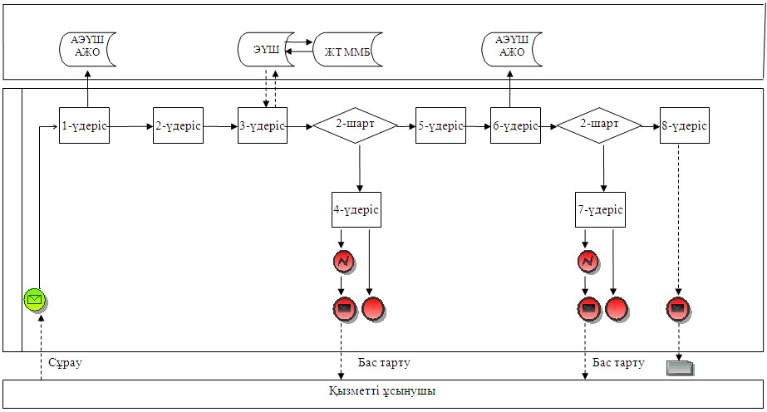

**Қызметті ұсынушы арқылы электрондық мемлекеттік қызметті көрсету кезінде функционалдық іс-қимылдың № 2 диаграммасы**

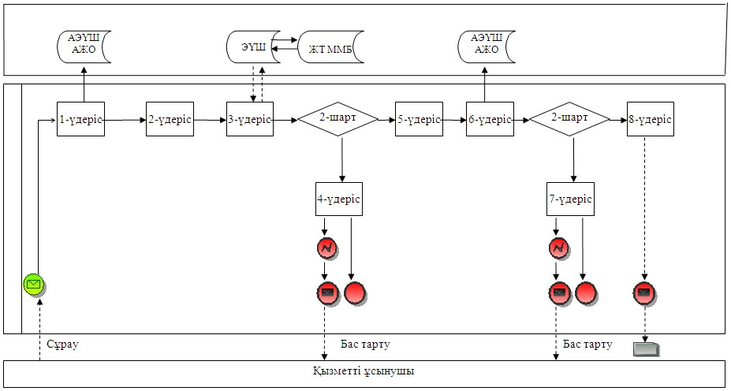

**ХҚКО АЖ арқылы электрондық мемлекеттік қызметті көрсету кезінде**  
**функционалдық іс-қимылдың № 3 диаграммасы**

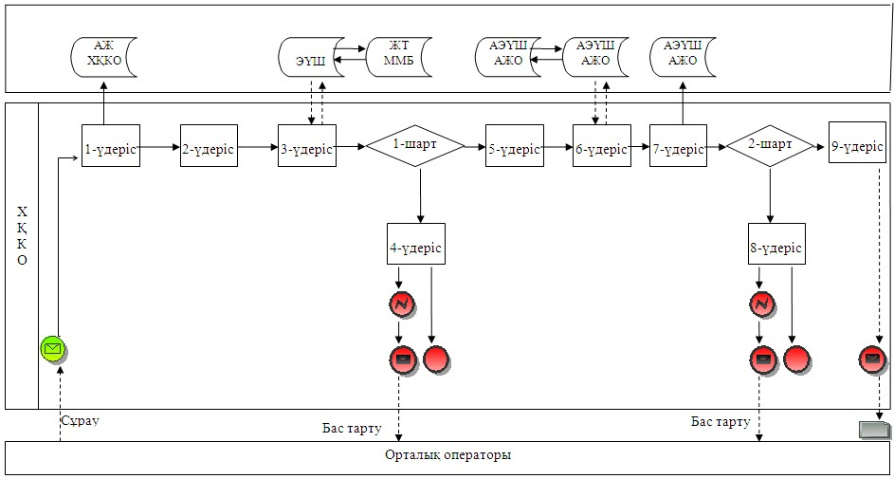

**Шартты белгілер**

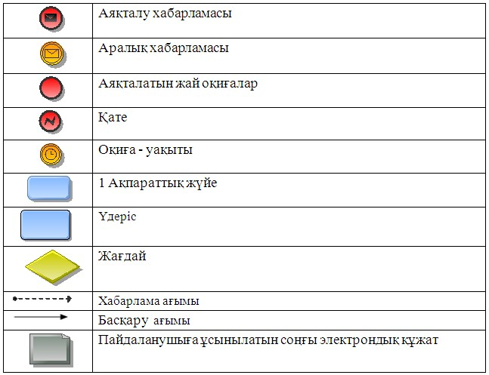

«Жұмыссыз азаматтарға       
анықтама беру» электрондық    
мемлекеттік қызмет регламентіне  
3 - қосымша

**Электрондық мемлекеттiк қызметке сұрау салуды**  
**толтырудың экрандық үлгiсi**

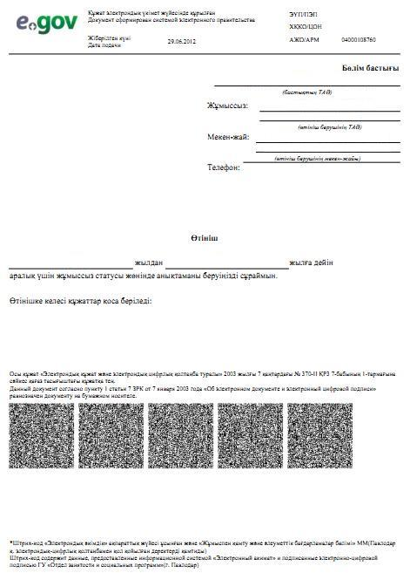

«Жұмыссыз азаматтарға       
анықтама беру» электрондық    
мемлекеттік қызмет регламентіне  
4 - қосымша

**Электрондық мемлекеттік қызметке дұрыс жауаптың**  
**(жұмыссыз ретінде тіркеу туралы анықтама) шығыс нысаны**

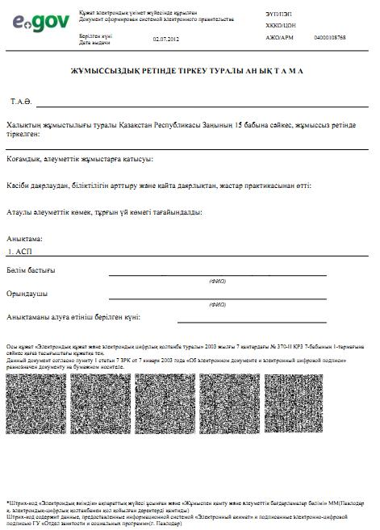

**Тұтынушыға берiлетiн хабарламалар**

      Хабарламалар өтiнiштi орындау дәрежесiнiң өзгеруiне қарай немесе қызмет көрсету мерзiмiн ұзартқан жағдайда берiледi. Еркiн жол хабарламалар мәтiнiмен «Электрондық үкiмет» порталында жеке кабинетте «Ескерту» бөлiмiнде бейнеленедi.

**Тұтынушыға берiлетiн электрондық қызметке**  
**терiс жауаптың (бас тарту) шығу үлгiсi**

      Терiс жауаптың шығу үлгiсi комиссия қорытындысын қалыптастыру кезiнде бас тартуды негiздеу мәтiнiмен хат түрiнде еркiн үлгiде берiледi.

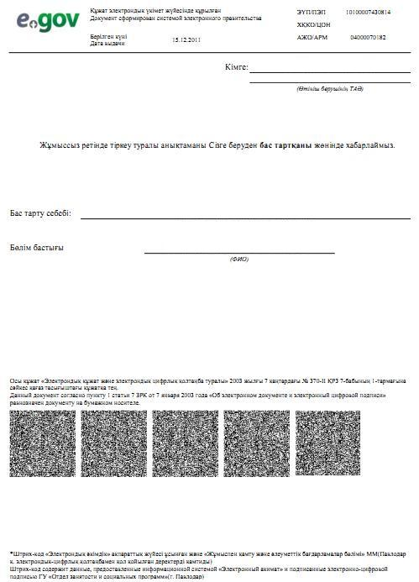

«Жұмыссыз азаматтарға       
анықтама беру» электрондық    
мемлекеттік қызмет регламентіне  
5 - қосымша

**Электрондық мемлекеттік қызметтерiнiң «сапа» және**  
**«қолжетiмдiлiк» көрсеткiштерiн анықтау үшiн сауалнаманың нысаны**  
**_______________________________________________________**  
**(қызметтiң атауы)**

      1. Электрондық мемлекеттік қызметті көрсету үдерiсiнiң сапасына және нәтижесіне қанағаттанасыз ба?  
      1) қанағаттанған жоқпын;  
      2) iшiнара қанағаттанамын;  
      3) қанағаттанамын.

      2. Электрондық мемлекеттік қызметті көрсету тәртiбi туралы ақпараттың сапасына қанағаттанасыз ба?  
      1) қанағаттанған жоқпын;  
      2) iшiнара қанағаттанамын;  
      3) қанағаттанамын.

Павлодар қаласы әкімдігінің  
2013 жылғы 28 қаңтардағы   
№ 155/1 қаулысымен      
бекітілді

**«Үйде оқитын және тәрбиеленетін мүгедек балаларды**  
**материалдық қамтамасыз ету үшін құжаттарды ресімдеу»**  
**электрондық мемлекеттік қызмет регламенті**

**1. Жалпы ережелер**

      1. «Үйде оқитын және тәрбиеленетін мүгедек балаларды материалдық қамтамасыз ету үшін құжаттарды ресімдеу» электрондық мемлекеттік қызметі (бұдан әрі – электрондық мемлекеттік қызмет) «Павлодар қаласы жұмыспен қамту және әлеуметтік бағдарламалар бөлімі» мемлекеттік мекемесімен (бұдан әрі – қызметті ұсынушы) көрсетіледі, сонымен қатар тұтынушыда электронды сандық қолтаңба болған жағдайда www.e.gov.kz мекенжайы бойынша «Электрондық үкімет» веб - порталы арқылы көрсетіледі.  
      2. Электрондық мемлекеттік қызмет Қазақстан Республикасы Үкіметінің 2011 жылғы 7 сәуірдегі «Жергілікті атқарушы органдармен көрсетілетін әлеуметтік қорғау саласындағы мемлекеттік қызмет стандарттарын бекіту туралы» № 394 қаулысымен бекітілген «Үйде оқитын және тәрбиеленетін мүгедек балаларды материалдық қамтамасыз ету үшін құжаттарды ресімдеу» электрондық мемлекеттік қызмет стандартына (бұдан әрі – Стандарт) сәйкес көрсетіледі.  
      3. Электрондық мемлекеттік қызметті автоматтандыру дәрежесі: ішінара автоматтандырылған (медиа – алшақтықты қамтитын электрондық мемлекеттік қызмет).  
      4. Электрондық мемлекеттік қызмет көрсетудің түрі: транзакциялық қызмет.  
      5. Осы регламентте пайдаланатын ұғымдар мен қысқартулар:  
      1) Орындаушының АЖО – облыстың уәкілетті органдарымен электрондық мемлекеттік қызмет көрсетуге арналған орындаушының автоматтандырылған жұмыс орны;  
      2) «Электрондық үкіметтің» веб-порталы (бұдан әрі – ЭҮП) – барлық біріктірілген үкіметтік ақпаратқа, оның ішінде нормативтік құқықтық база мен электрондық мемлекеттік қызметке қол жеткізетін бір терезе түріндегі ақпараттық жүйе;  
      3) «Жеке тұлғалар» мемлекеттік мәліметтер базасы (бұдан әрі - ЖТ ММБ)- аппараттық – бағдарламалық кешенді пайдалана отырып, жеке тұлғалар туралы ақпаратты тез арада жинауға, сақтауға және өңдеуге, жіберуге және ұсынуға арналған ақпараттық жүйе;  
      4) жеке сәйкестендiру нөмiрi (бұдан әрі – ЖСН) - жеке тұлға, соның iшiнде өзiндiк кәсiпкерлiк түрiнде қызметiн жүзеге асыратын жеке кәсiпкер үшiн қалыптастырылатын бiрегей нөмiр;  
      5) ақпараттық жүйе (бұдан әрі – АЖ) – аппараттық - бағдарламалық кешенді қолданумен ақпаратты сақтау, өңдеу, iздеу, тарату, тапсыру және беру үшiн арналған жүйе;  
      6) медиа - алшақтық - құжаттарды электрондық нысаннан қағаз немесе керісінше нысанға өзгерту қажет кезінде қызметтерді көрсету үдерiсiнде қағаз және электрондық құжат айналымының кезектесуi;  
      7) Қазақстан Республикасының ұлттық куәландыру орталығы (бұдан әрі – ҰКО АЖ) – электронды қолтаңба кілтінің сертификатын берумен және жеткізілуімен айналысады, электронды құжаттарды жеткізуге, есептеу мен сақтауға кепілдік беретін электронды сандық қолтаңба - жеке және заңды тұлғаның өз қолымен қойылған қолының баламасы;  
      8) пайдаланушы (тұтынушы) - өзіне қажетті электрондық ақпараттық ресурстарды алу үшін ақпараттық жүйеге жүгiнетiн және оларды пайдаланатын субъект;  
      9) Қазақстан Республикасының «электрондық үкiмет» шлюзiнiң кiшi жүйесi ретiнде өңiрлiк шлюзi (бұдан әрі – АЭҮШ) – тұтынушы мен «е-үкiмет» инфрақұрылымының шоғырлануын қамтамасыз етуші ақпараттық жүйе («электрондық үкiмет» шлюзi арқылы мемлекеттiк ақпараттық ресурстарға қол жетімділік механизiмдерiн ұсыну, инфрақұрылымын шоғырландыруды қамтамасыз етуге арналған ақпараттық жүйе, сонымен қатар, өңiрлiк деңгейде азаматтарға және бизнес-құрылымдарға электрондық қызметтер көрсету);  
      10) құрылымдық - функционалды бірліктер (бұдан әрі - ҚФБ) – уәкілетті органдардың жауапты тұлғалары, белгiлi сатыда электрондық қызмет көрсетуге қатысатын мемлекеттiк органдардың және т.б. құрылымдық бөлiмшелерi;  
      11) транзакциялық қызмет - электрондық сандық қолтаңбаны қолданумен өзара ақпарат алмасуды талап ететін, пайдаланушыларға электрондық ақпараттық ресурстарды беру жөнiндегi қызмет;  
      12) қызметті ұсынушы – электрондық мемлекеттік қызметті тікелей ұсынушы «Павлодар қаласы жұмыспен қамту және әлеуметтік бағдарламалар бөлімі» мемлекеттік мекемесі;  
      13) «электронды үкімет» шлюзі (бұдан әрі - ЭҮШ) – электрондық қызметтердi iске асыру аясында «электрондық үкiмет» ақпараттық жүйелерiн шоғырландыруға арналған ақпараттық жүйе;  
      14) электрондық сандық қолтаңба (бұдан әрі - ЭСҚ) - электрондық сандық қолтаңбаның құралдарымен құрылған және электрондық құжаттың дұрыстығын, оның тиесiлiлiгiн және мазмұнының тұрақтылығын растайтын электрондық сандық таңбалардың жиынтығы;  
      15) электрондық мемлекеттік қызметтер - ақпараттық технологияларды пайдаланумен, электрондық нысанда көрсетiлетiн мемлекеттік қызметтер;  
      16) электрондық құжат – ақпарат электрондық - сандық нысанда берілген және электрондық сандық қолтаңба арқылы куәландырылған құжат.

**2. Электрондық мемлекеттік қызметті көрсету**  
**жөнінде қызметті ұсынушы әрекетiнiң тәртiбi**

      6. ЭҮП арқылы қызмет берушiнiң адымдық әрекеттері мен шешiмдерi осы Регламенттің 2 - қосымшасында көрсетілген (электрондық мемлекеттік қызмет көрсету кезіндегі құрылымдық өзара қатынастың № 1 диаграммасы):  
      1) тұтынушы ЭҮП тіркеуді ЖСН және пароль (ЭҮП тіркелмеген тұтынушылар үшін жүзеге асырылады) арқылы жүзеге асырады.  
      2) 1 - үдеріс – қызметті алу үшін тұтынушының ЖСН және парольді ЭҮП енгізуі (авторизациялау үдерісі);  
      3) 1 - шарт – ЭҮП-да ЖСН және пароль арқылы тіркелген тұтынушының мәліметтерінің түпнұсқалылығын тексеруі;  
      4) 2 - үдеріс - тұтынушының мәліметтерінде бұзушылықтар болуына байланысты автоматтандырудан бас тарту туралы ЭҮП хабарламаны қалыптастыру;  
      5) 3 - үдеріс – тұтынушының осы Регламентте көрсетілген электрондық мемлекеттік қызметті таңдауы, электрондық мемлекеттік қызметті алуы және оның құрылымы мен форматтық талаптарын ескере отырып, тұтынушының нысанды (мәліметтер енгізу) толтыруы үшін сұрау салу нысанын экранға шығару, Стандарттың 11 тармағында көрсетілген электронды түріндегі қажетті құжаттардың көшірмесін сұрау салу нысанына бекіту, сонымен қатар тұтынушының сұрау салу куәлігі (қол қою) үшін ЭСҚ тіркеу куәлігін таңдауы;  
      6) 2 – шарт – ЭҮП – да ЭСҚ тіркеу куәлігінің қолданылу мерзімінің қайтарылған (жойылған) тізімінде болмауын, сонымен қатар сәйкестендіру деректерінің (сұрау салуда көрсетілген ЖСН мен ЭСҚ тіркеу куәлігінде көрсетілген ЖСН арасындағы) сәйкестігін тексеру;  
      7) 4 – үдеріс – тұтынушының ЭСҚ түпнұсқалығының расталмауына байланысты сұрау салынатын қызметтен бас тарту туралы хабарламаны қалыптастыру;  
      8) 5 – үдеріс – тұтынушының ЭСҚ арқылы қызмет көрсету үшін сұраудың куәлігі және қызметті ұсынушының ЭҮАШ АЖО қызметті ұсынушыға өңдеу үшін ЭҮШ арқылы электронды құжатты (сұрауды) бағыттау;  
      9) 6 – үдеріс –электронды құжатты ЭҮАШ АЖО тіркеу;  
      10) 3 - шарт – қызметті ұсынушының қызметті көрсету үшін негізделген және стандартта көрсетілген тұтынушының қоса берілген құжаттарының сәйкестігін тексеру (өңдеу);  
      11) 7 - үдеріс – тұтынушының құжаттарында бұзушылықтар болуына байланысты сұрау салынатын қызметтен бас тарту туралы хабарламаны қалыптастыру;  
      12) 8 - үдеріс – тұтынушының ЭҮАШ АЖО құрастырылған қызмет нәтижесін (электронды құжат түріндегі хабарлама) алуы. Электронды құжат қызметті ұсынушының уәкілетті тұлғасының ЭСҚ қолдана отырып құрастырылады.  
      7. Қызметті ұсынушының адымдық әрекеттері мен шешiмд ерi осы регламенттің 2 – қосымшасында көрсетілген (электрондық мемлекеттік қызмет көрсету кезіндегі құрылымдық өзара қатынастың № 2 диаграммасы):  
      1) 1 - үдеріс – қызметті ұсынушының ЭҮАШ АЖО электронды мемлекеттік қызмет көрсету үшін ЖСН және пароль (авторизация үдерісі) енгізуі;  
      2) 2 - үдеріс – осы регламентте көрсетілген қызметті ұсынушының қызметкерінің қызметті таңдауы, қызметті көрсету үшін сұрау салу нысанын экранға шығару және қызметті ұсынушы қызметкерінің тұтынушының мәліметтерін енгізу;  
      3) 3 – үдеріс - ЖТ ММБ ЭҮШ/АЭҮШП арқылы тұтынушы мәліметтері туралы сұрау салуды жіберу;  
      4) 1 - шарт - ЖТ ММБ тұтынушы мәліметтерінің түпнұсқалығын тексеруі;  
      5) 4 - үдеріс - ЖТ ММБ тұтынушының мәліметтері жоқтығына байланысты мәліметтерді алуға мүмкіндігі жоқ туралы хабарламаны қалыптастыру;  
      6) 5 - үдеріс - қызметті ұсынушы қызметкерінің құжаттардың қағаз түрінде бар болуына сұрау салу нысанын толтыру және тұтынушы ұсынған құжаттарды сканерлеу, оларды сұрау салу нысанына тіркеу және толтырылған нысанның ЭСҚ (енгізілген мәліметтер) арқылы қызмет көрсетуге сұрау салуды куәландыру;  
      7) 6 – үдеріс - ЭҮАШ АЖО электрондық құжатты тіркеу;  
      8) 2 – шарт – электронды мемлекеттік қызмет көрсету үшін негіз болатын және стандартта көрсетілген құжаттардың сәйкестігін жұмыс берушінің тексеруі (өңдеу).  
      9) – 7 – үдеріс – тұтынушының құжаттарында бұзушылықтар болуына байланысты сұрау салынатын қызметтен бас тарту туралы хабарламаны қалыптастыру;  
      10) 8 – үдеріс – тұтынушының ЭҮАШ АЖО құрастырылған электронды мемлекеттік қызмет нәтижесін алуы (электронды құжат нысанындағы хабарлама). Электронды құжат қызметті ұсынушының уәкілетті тұлғасының ЭСҚ қолдана отырып құрастырылады.  
      8. Осы регламенттің 3 – қосымшасында «Электрондық үкімет» веб-порталы арқылы электрондық мемлекеттік қызметке жүгінген жағдайда тұтынушыға ұсынылатын электрондық мемлекеттік қызметтің экрандық нысандары ұсынылған.  
      9. Тұтынушылардың электрондық мемлекеттік қызмет бойынша сұрау салуының орындалу мәртебесін тексеру тәсілі: «электронды үкімет» веб-порталының «қызметті алу тарихы» бөлімінде, сондай – ақ, ХҚКО және қызметті ұсынушыға келген кезде.  
      10. Электрондық мемлекеттік қызмет көрсету бойынша қажетті ақпарат пен кеңестерді ЭҮП call – орталығының телефоны: (1414) арқылы алуға болады.

**3. Электрондық мемлекеттiк қызмет көрсету**  
**үдерiсiндегi өзара iс-қимыл тәртiбiн сипаттау**

      11. Электронды мемлекеттік қызмет көрсету кезінде қатысатын ҚФБ:  
      Қызметті ұсынушы;  
      ЭҮП;  
      ЭҮШ;  
      АЭҮШ;  
      АЭҮШ АЖО;  
      ЖТ ММБ  
      12. Осы регламенттің 1 - қосымшасында ҚФБ әрбір іс-қимылдың орындалу мерзiмiн көрсетілген (функциялар, рәсімдер, операциялар) мәтiндiк, кестелік сипаттамасы келтірілген.  
      13. Осы регламенттiң 2 – қосымшасында мемлекеттік органдардың, мемлекеттік мекемелердің немесе басқа да ұйымдардың сипаттамаларына сәйкес құрылымдық бөлімшелерінің әрекеттерінің логикалық кезектілігінің арасындағы өзара әрекеттілікті көрсететін диаграмма ұсынылған (электронды мемлекеттік қызмет көрсету үдерісі кезінде).  
      14. Тұтынушыға электрондық мемлекеттік қызмет көрсетудің нәтижесі осы регламенттің 5 - қосымшасына сәйкес сапа мен қол жетімділік көрсеткіштерімен өлшенеді.  
      15. Осы регламенттiң 4 - қосымшасында ескертулердің нысандарын қоса алғанда, электрондық мемлекеттік қызмет көрсету нәтижесіне (шығыс құжат) сәйкес ұсынылуы тиіс бланкілердің нысандары, үлгілері көрсетілген.  
      16. Тұтынушыларға электрондық мемлекеттік қызмет көрсету үдерісіне қойылатын талаптар:  
      1) тұтынушының құжаттарындағы ақпараттың сақталуын, қорғалуын, құпиялылығын қамтамасыз ету;  
      2) тұтынушының құқығын қорғау үшін қажетті басқа да талаптар:  
      17. Электрондық мемлекеттік қызмет көрсетудің техникалық жағдайы:  
      1) Интернетке шығу;  
      2) электрондық мемлекеттік қызмет көрсетілетін тұлғада ЖСН болуы;  
      3) ЭҮП авторизациялау;  
      4) пайдаланушыда ЭСҚ болуы.

«Үйде оқитын және тәрбиеленетін   
мүгедек балаларды материалдық    
қамтамасыз ету үшін құжаттарды    
ресімдеу» электрондық мемлекеттік  
қызмет регламентіне         
1 - қосымша

**1 кесте. ЭҮП арқылы ҚБЕ әрекеттерінің сипаттамасы**

|  |  |  |  |  |
| --- | --- | --- | --- | --- |
| 1 | Іс әрекеттің (барысының, жұмыс ағынының) № | 1 | 2 | 3 |
| 2 | ҚБЕ атауы | Тұтынушы | ЭҮП | Тұтынушы |
| 3 | Іс әрекеттің (үдерістің, процедураның, операцияның) атауы және олардың сипаттамасы | ЖСН және пароль арқылы ЭҮП авторизацияланады | Тұтынушының мәліметтерінде бұзушылықтар болуына байланысты бас тартудан хабарлама қалыптастырады | Тұтынушымен ЭСҚ таңдауымен қызметті таңдайды және сұраудың мәліметтерін қалыптастырады |
| 4 | Аяқталу нысаны (мәліметтер, құжат, ұйымдық – басқару шешімі) | Нәтижелі сұрауды қалыптастыру туралы хабарламаны бейнелеу | Сұрау салынған электрондық қызметтен бас тарту туралы хабарлама қалыптастыру | Сұрауды бағыттау |
| 5 | Орындау мерзімі | 30 секунд – 1 минут | 30 секунд | 1,5 минут |
| 6 | Келесі әрекеттің номері | 2– тұтынушының мәліметтерінде бұзушылықтар бар болса; 3–егер авторизация нәтижелі өтсе | – | 4 – тұтынушының мәліметтеріндебұзушылықтар болса;  5–егер бұзушылықтар болмаса |

*кестенің жалғасы*

|  |  |  |  |  |
| --- | --- | --- | --- | --- |
| 4 | 5 | 6 | 7 | 8 |
| ЭҮП | Тұтынушы | АЖО АЭҮШ | АЖО  АЭҮШ | АЖО  АЭҮШ |
| Тұтынушының ЭСҚ мәліметтерінде бұзушылықтар болуына байланысты хабарлама қалыптастырады | Тұтынушының ЭСҚ арқылы растау (қол қою) және сұрауды АЖО АЭҮШ жіберу | Құжатты тіркеу | Тұтынушының құжаттарында бұзушылықтар болуына байланысты бас тарту туралы хабарлама қалыптастыру | Тұтынушымен қызмет нәтижесін алуы |
| Сұрау салынған электрондық қызметтен бас тарту туралы хабарлама қалыптастыру | Сұрауды бағыттау | Өтінішке номер берумен сұрауды тіркеу | Дәлелденген бас тартуды қалыптастыру | Шығыс құжатын бейнелеу |
| 1,5 минут | 30 секунд – 1 минут | 1 минут | 30 секунд | 10 минут |
| – | – | 7 – тұтынушының мәлімет терінде бұзушылықтар болса;  8 – егер бұзушылықтар болмаса | – | – |

**2 кесте. Қызмет беруші арқылы ҚБе әрекеттерінің сипаттамасы**

|  |  |  |  |  |
| --- | --- | --- | --- | --- |
| 1 | Іс әрекеттің (барысының, жұмыс ағынының) № | 1 | 2 | 3 |
| 2 | ҚБЕ атауы | Қызмет беруші | Қызмет беруші | Қызмет беруші |
| 3 | Іс әрекеттің (үдерістің, процедураның, операцияның) атауы және олардың сипаттамасы | ЖСН және пароль арқылы ЖАЖО АЭҮШП авторизацияланады | Қызмет беруші қызметкерінің қызметті таңдауы | Тұтынушы мәліметтерін ЖТ ММБ сұрауды бағыттау |
| 4 | Аяқталу нысаны (мәліметтер, құжат, ұйымдық – басқару шешімі) | Сұрауды жүйеде өтінішке номер берумен тіркеу | Нәтижелі сұрауды қалыптастыру туралы хабарламаны бейнелеу | Сұрауды бағыттау |
| 5 | Орындау мерзімі | 10–15 секунд | 10 секунд | 1,5 минут |
| 6 | Келесі әрекеттің номері | – | – | 4 – тұтынушының мәліметтерінде бұзушылықтар болса;  5–егер бұзушылықтар болмаса |

*кестенің жалғасы*

|  |  |  |  |  |
| --- | --- | --- | --- | --- |
| 4 | 5 | 6 | 7 | 8 |
| ЖТ  ММБ | Қызмет беруші | АЖО  АЭҮШ | АЖО  АЭҮШ | АЖО  АЭҮШ |
| ЖТ ММБ мәліметтердің жоқтығы туралы хабарламаны қалыптастыру | Сұрау салу нысанын бекітілген сканерленген құжаттармен және ЭСҚ куәландырумен толтыру | Құжатты АЖО АЭҮШ тіркеу | Тұтынушының құжаттарында бұзушылықтар болуына байланысты хабарлама қалыптастыру | Тұтынушымен қызмет нәтижесін алуы |
| Дәлелденген бас тартуды қалыптастыру | Сұрауды бағыттау | Өтінішке номер берумен сұрауды тіркеу | Дәлелденген бас тартуды қалыптастыру | Хабарлама қызметінің нәтижесін қалыптастыру |
| 10-15 секунд | 10-15 секунд | 1,5 минут | 1,5 минут | 10 минут |
| – | 6 | 7 – тұтынушының мәліметтеріндебұзушылықтар болса;  8 – егер бұзушылықтар болмаса | – | – |

«Үйде оқитын және тәрбиеленетін   
мүгедек балаларды материалдық    
қамтамасыз ету үшін құжаттарды    
ресімдеу» электрондық мемлекеттік  
қызмет регламентіне         
2 - қосымша

**ЭҮП арқылы электрондық мемлекеттік қызметті көрсету кезінде**  
**функционалдық іс-қимылдың № 1 диграммасы**

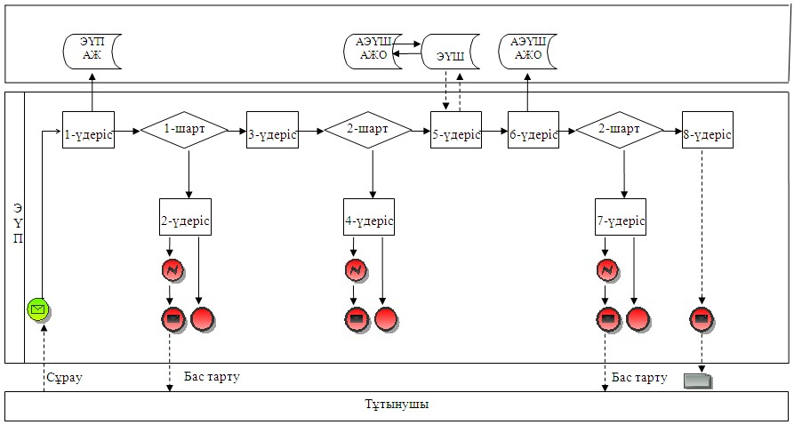

**Қызметті ұсынушы арқылы электрондық мемлекеттік қызметті көрсету кезінде функционалдық іс-қимылдың № 2 диаграммасы**

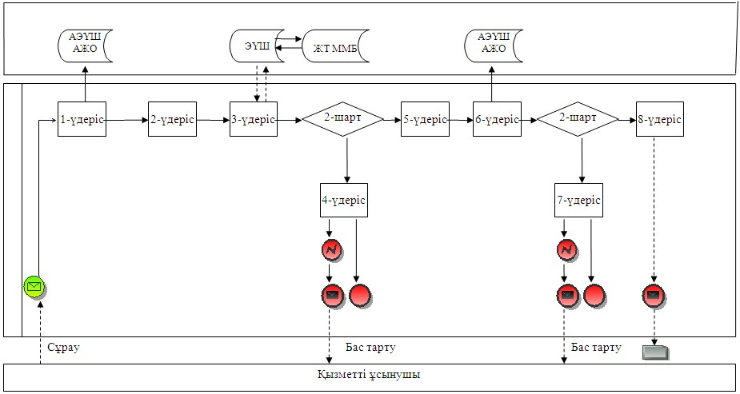

**Шартты белгілер**

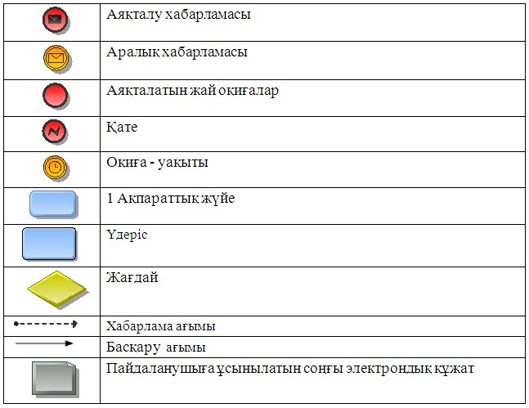

«Үйде оқитын және тәрбиеленетін   
мүгедек балаларды материалдық    
қамтамасыз ету үшін құжаттарды    
ресімдеу» электрондық мемлекеттік  
қызмет регламентіне         
3 - қосымша

**Электрондық мемлекеттiк қызметке сұрау салуды**  
**толтырудың экрандық үлгiсi**

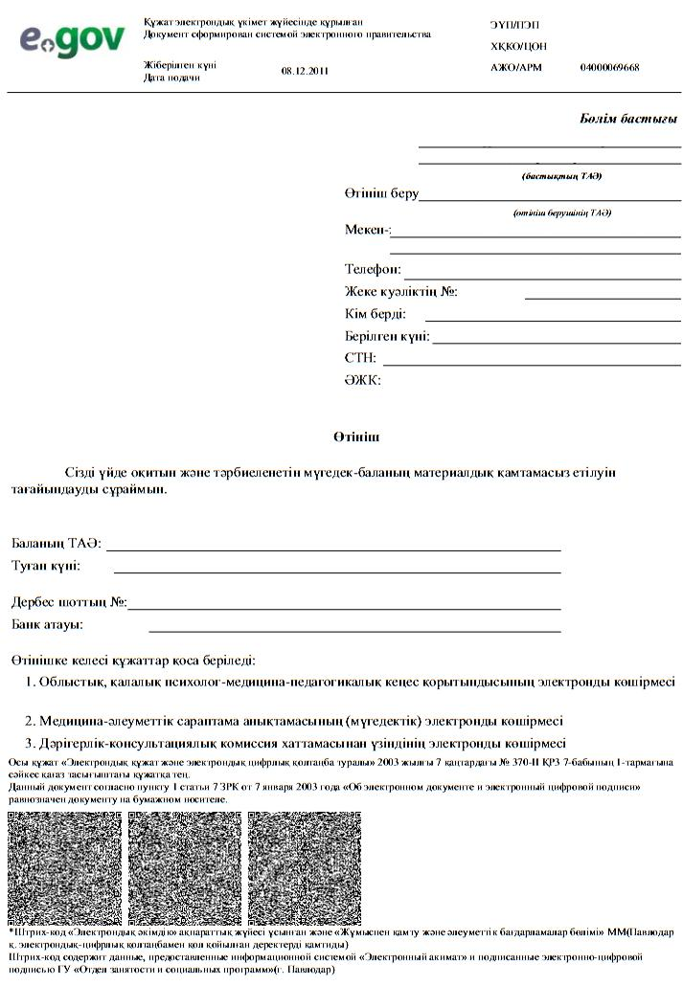

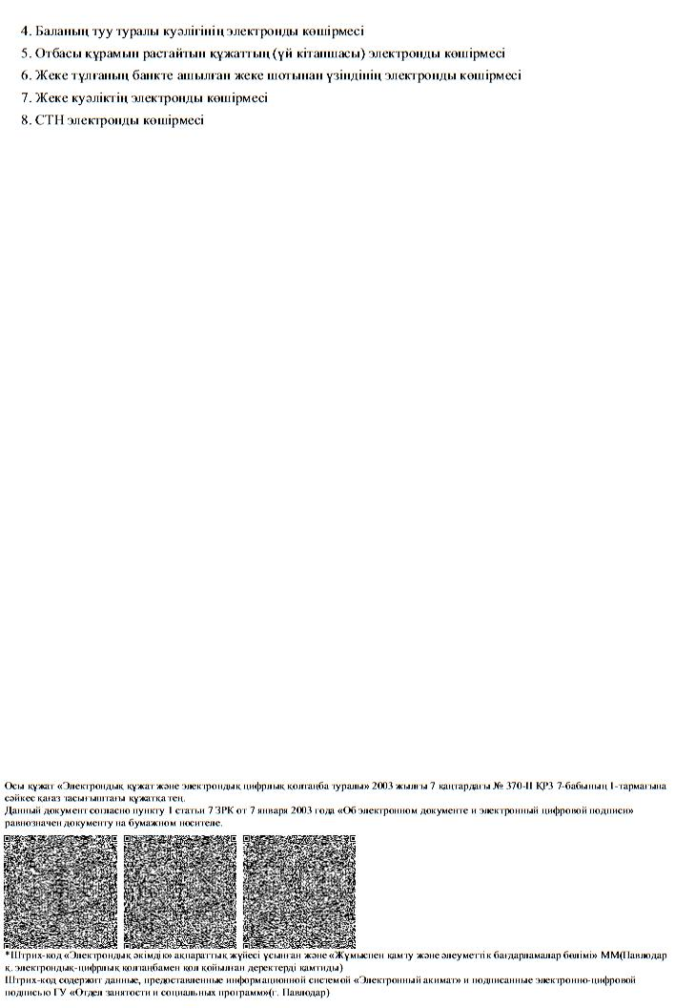

«Үйде оқитын және тәрбиеленетін   
мүгедек балаларды материалдық    
қамтамасыз ету үшін құжаттарды    
ресімдеу» электрондық мемлекеттік  
қызмет регламентіне         
4 - қосымша

**Электрондық мемлекеттік қызметке дұрыс жауаптың (Үйде оқитын**  
**және тәрбиеленетін мүгедек балаларды материалдық қамтамасыз ету**  
**үшін құжаттар) шығыс нысаны**

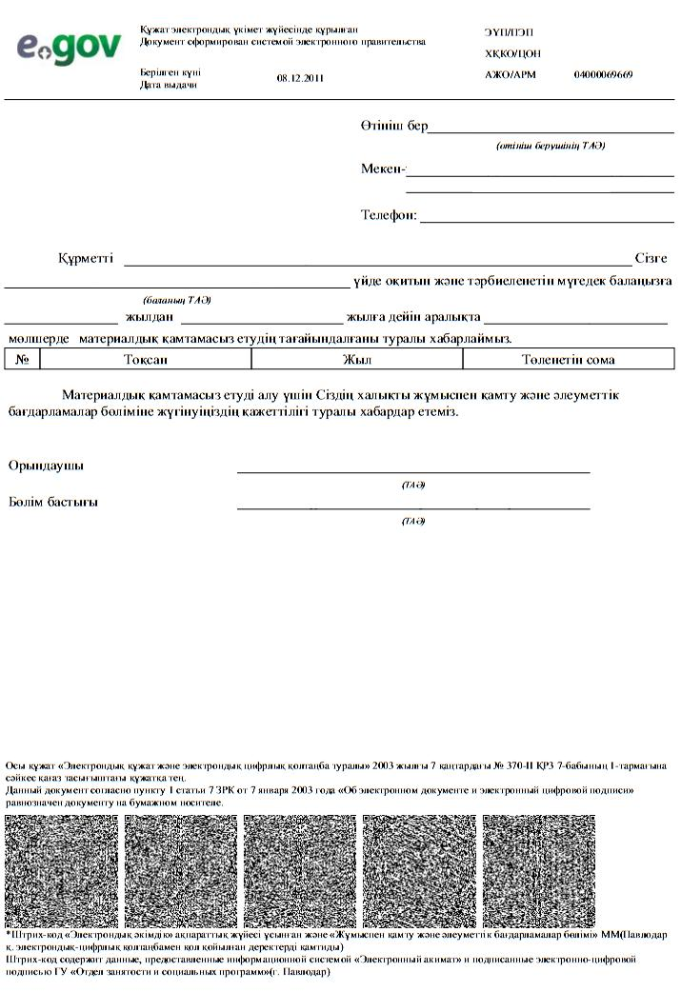

**Тұтынушыға берiлетiн хабарламалар**

      Хабарламалар өтiнiштi орындау дәрежесiнiң өзгеруiне қарай немесе қызмет көрсету мерзiмiн ұзартқан жағдайда берiледi. Еркiн жол хабарламалар мәтiнiмен «Электрондық үкiмет» порталында жеке кабинетте «Ескерту» бөлiмiнде бейнеленедi.

**Тұтынушыға берiлетiн электрондық қызметке**  
**терiс жауаптың (бас тарту) шығу үлгiсi**

      Терiс жауаптың шығу үлгiсi комиссия қорытындысын қалыптастыру кезiнде бас тартуды негiздеу мәтiнiмен хат түрiнде еркiн үлгiде берiледi.

«Үйде оқитын және тәрбиеленетін   
мүгедек балаларды материалдық    
қамтамасыз ету үшін құжаттарды    
ресімдеу» электрондық мемлекеттік  
қызмет регламентіне         
5 - қосымша

**Электрондық мемлекеттік қызметтерiнiң «сапа» және «қолжетiмдiлiк» көрсеткiштерiн анықтау үшiн сауалнаманың нысаны**  
**_______________________________________________________**  
**(қызметтiң атауы)**

      1. Электрондық мемлекеттік қызметті көрсету үдерiсiнiң сапасына және нәтижесіне қанағаттанасыз ба?  
      1) қанағаттанған жоқпын;  
      2) iшiнара қанағаттанамын;  
      3) қанағаттанамын.

      2. Электрондық мемлекеттік қызметті көрсету тәртiбi туралы ақпараттың сапасына қанағаттанасыз ба?  
      1) қанағаттанған жоқпын;  
      2) iшiнара қанағаттанамын;  
      3) қанағаттанамын.

© 2012. Қазақстан Республикасы Әділет министрлігінің «Қазақстан Республикасының Заңнама және құқықтық ақпарат институты» ШЖҚ РМК